Gazette 63 N° 63 – 2e trimestre 2016

GAZETTE DE L’ACADÉMIE D’ANGOUMOIS

La Gazette a pour objet de constituer un lien entre les académiciens, entre ceux-ci et les fidèles des conférences de l’Académie, par la diffusion d’informations sur la vie de l’Académie, l’activité de ses membres et la vie littéraire et artistique charentaise en général.

Les échos sont à transmettre à Alain Mazère (alainmazere@aol.com) qui assure leur traitement. Chaque destinataire est invité à diffuser ensuite la Gazette à son propre réseau, et à recueillir des informations en retour.

La Gazette est archivée sur le site Internet de l'Académie : www.academie-angoumois.org/

Calendrier de l’Académie
Programme 2016 des conférences de l'Académie
(à 15h, en principe à la SAHC, 44 rue de Montmoreau )

- 16 janvier : Marguerite de Valois, par Florent Gaillard.
- 6 février : Civilisations et racisme, par André Debénath.
- 5 mars : La nouvelle, un genre littéraire nettement sous-estimé, mais très apprécié des écrivains, par Jean-Marie Goreau.
- 2 avril : Œil pour œil, dent pour dent : La loi du talion, méprises d'une traduction, par Rebecca Lenoir.
(Vue de l’oratrice et de l’auditoire. Cliché Patrice Guérin)
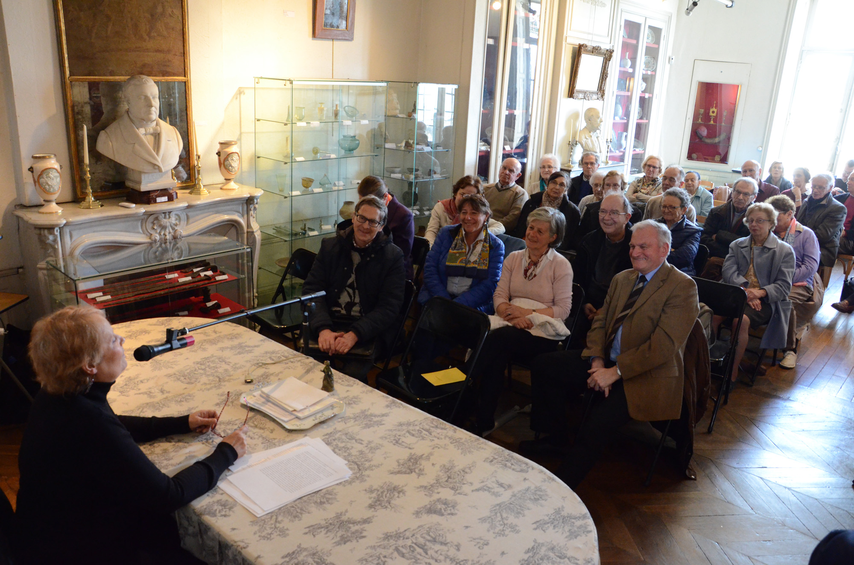
- 21 mai : Émile Gaboriau, père saintongeais du roman policier, par Jean-Louis Berthet.
- 22 octobre : Hommage au poète Daniel Reynaud, par Bernard Baritaud et Michel David.
- 19 novembre : Regnaud de Saint-Jean-d'Angély, par François Pairault.
Rappelons que les conférences sont toujours précédées d’un déjeuner avec l’intervenant, moment important de convivialité auquel chacun peut s’inscrire auprès du responsable mentionné dans l’annonce envoyée par la secrétaire de l’Académie d’Angoumois.

Activités des académiciens
- Denise Bélanger, membre fondateur et ancienne chancelière de l’Académie d’Angoumois, s’est éteinte le 24 mars 2016, à 94 ans. Férue de littérature, les séjours en particulier de Balzac et de Vigny en Charente n’avaient pas de secret pour elle. Des témoignages de sympathie sont réunis dans la rubrique « Actualités » du site de l’Académie.
- Le chancelier Florent Gaillard multiplie les interventions, allant de la présentation de la maison Lacroix dans le cadre de l’émission « Des racines et des ailes », au sinistre camp des Alliers, en passant par le séjour de Louis XIV à Angoulême pendant la Fronde en juillet 1650 : « Louis XIV (11 ans) a logé avec son frère Philippe d'Orléans dans la maison de Mme de Campagnol, la sœur de l'écrivain Jean-Louis Guez de Balzac, rue des Arceaux. Anne d'Autriche a séjourné en face à l'emplacement de l'actuel hôtel Mercure. Et Mazarin était hébergé à l'évêché, à l'emplacement de l'actuel musée. »
- Florent Gaillard s’est aussi déplacé à New York le 21 avril, invité par l'American society of Le souvenir français, pour prononcer une conférence intitulée Quand New York s'appelait Angoulême. Cette prestation s’est déroulée en collaboration avec l'Association culturelle francophone de l'ONU et la fédération des associations francophones d'Amérique.
- Mgr Claude Dagens a prononcé, le 15 février, en l’église Saint-Germain-des-Prés, une homélie sur René Girard et la nouveauté chrétienne. Une langue superbe, un texte important, reproduit sur le site de l’Académie française.
- Christiane Massonnet publiera cet automne, aux éditions Le croît vif, Grand-mère de Fontenille, mémoire d'outre-Charente. Un chant d'amour aux humbles et à nos villages qui ont participé à la grande Histoire. Christiane Massonnet est aussi l’illustratrice de la couverture du second volume de nouvelles de Jean-Marie Goreau : Des Moucherons dans le soleil, esquisses charentaises II, à paraître chez le même éditeur.
- Alain Lange a soufflé, le 13 avril, les 60 bougies de l’Institut d’histoire de Cognac, qu’il préside. Cette vénérable institution a été créée le 20 juin 1956 par l’érudit Pierre Martin-Civat dont une rue du centre-ville porte le nom. Alain Lange a aussi donné le 9 mai une conférence au musée des arts du cognac sur Autour de l'Europe, le philosophe Théodore Ruyssen, apôtre de la paix par le droit.

- Bernard Baritaud a présenté le n° 12 de La Corne de brume, revue du Centre de réflexion sur les auteurs méconnus (CRAM), le 4 mars dernier, sur Radio courtoisie dans le cadre de l’émission Les Belles Lettres animée par Alain Lanavère. Par ailleurs, Bernard Baritaud a dédicacé La Bouche de la vérité, 4e tome de ses souvenirs (éd. Douin) au « Salon des livres rares et estampes » qui s’est tenu du 21 au 24 avril au Grand Palais.
- Bernard Baritaud est intervenu au colloque Romanesque de la Grande guerre qui s’est déroulé du 12 au 14 mai à Péronne et à Saint-Quentin, sous l’égide de l’université de Picardie. Cinq demi-journées de débats autour du thème : Quand, comment et pourquoi la Grande guerre devient-elle matière romanesque ? Ont été évidemment évoqués Céline, Giono, Dorgelès, Mac Orlan… mais aussi « la guerre revisitée » : bandes dessinées, regards de femmes sur la guerre, « la der des der » dans le polar.
- Gilles Bernard a donné une série de conférences : à Segonzac le 30 mars : La notoriété des eaux de vie de la Grande Champagne ; à Rouillac le 13 avril : le patrimoine des maisons de négoce du Cognaçais au lendemain de la Grande Guerre ; à la SAHC mercredi 11 mai : Le vignoble charentais à l'épreuve de la Grande Guerre.
- Gilles Bernard, par ailleurs, préside le Groupe de recherches et d’études historiques (GREH) de la Charente saintongeaise dont le n° 34 des Annales vient de paraître ; ce numéro spécial de 180 pages, consacré à la commémoration de la Grande guerre en Cognaçais, comprend six articles au sommaire :
- Les carnets de guerre de William Lafrichoud, par Jean Riom
- L'opinion publique dans le Cognaçais pendant les 5 premiers mois de la guerre, par J. Weyland
- Les soldats tchécoslovaques en Charente, par Michel Moineau
- Un charentais témoin de la chute du régime tsariste, par Jacques Vernet
- La marine nationale et l'arsenal de Rochefort, par Alain Roman
- Le vignoble charentais à l'épreuve de la Grande Guerre, par Gilles Bernard.

- Michel Métreau écume les salons avec son dernier livre : Coup de pied dans un nid de frelons (éditions de Bosseau), recueil de nouvelles qui a bénéficié d’un écho très favorable dans le périodique Est Charente sous la plume de Catherine Malaprade : « Une fois encore l’auteur nous sert son plat de prédilection : les situations les plus banales de la vie courante. Déshabillées, déflorées, et bien que servies crûment, l’inégalable sauce Métreau les rend alors délectables à souhait. Régalez-vous ! Le garnement de l’Avenue de la gare est toujours là, œil vif et oreilles aux aguets, effronté, nez au vent et plume légère. »
- Jacques Baudet intervient lors de visites d’élèves du collège Jean Moulin de Poitiers à Oradour-sur-Glanes. Son activité de conférencier a également porté, le 16 avril, sur Le docteur Bouillaud (1796-1881), à Garat, son village natal ; le 19 avril sur Jean-Victor Besson-Bey (1781-1837) fidèle et vaillant marin de l'Empereur, vice-amiral et major général d'Egypte, aux archives municipales d'Angoulême ; le 11 mai sur Le rôle méconnu des femmes dans la guerre 1914-1918, au Lion's Club de Rouillac. En juin, ce sera sur Le commandant Raynal (1867-1939), héroïque défenseur du fort de Vaux en 1916. Jacques Baudet a aussi été le guide d’un itinéraire Balzacien, de l’Houmeau au plateau de l’Angoulême d’Illusions perdues, sur les traces de Lucien de Rubempré, jusqu’à l’hôtel de Mme de Bargeton, c’est-à-dire la maison de feue Mme Bélanger, rue du Minage, ouverte pour l’occasion à la visite par son fils Jacques.
- Sophie Apert a rempli un carnet de voyage au Laos : après deux jours à Bangkok, atterrissage à Paksé, au sud du pays, d’où elle a rayonné pendant 3 semaines sur les rives du Mékong, à Champassak et dans les 4 000 îles environnantes, jusqu’à la frontière cambodgienne. Ensuite direction la Thaïlande, la ville d’Ubon Ratchathani, puis retour à Bangkok avant de reprendre l’avion pour Roissy. Sophie s’est ensuite ressourcée au salon Cita’livres du Château d’Oléron.
- Alain Mazère coordonne les conférences du colloque sur Les guerres de religion en Charentes qui se déroulera au château de Verteuil le 10 septembre. Sous la présidence de Mgr Dagens interviendront Nicole Vray, Amélie de Bourbon Parme, Hugues Daussy, le pasteur Denis Vatinel, Pascal Rambeaud, Jacques Baudet, Arnaud des Roches de Chassay. Leurs textes seront réunis en un volume d’Actes du colloque qui s’ouvrira sur le discours d’accueil de Sixte de La Rochefoucauld. Renseignements : 06 71 89 06 88
- Stéphane Calvet a participé en mars à Paris – à l’hôtel des Invalides et au musée de la Vie romantique -, à un colloque sur Waterloo. Au cours de celui-ci, il a prononcé une conférence sur Cambronne, à qui il consacre une biographie (sortie prévue en août aux éditions Vendémiaire). Par ailleurs, une série de conférences sur « Élites et patrimoines » ont été organisées du 12 au 15 avril par Via patrimoine, dont il fait partie du comité scientifique. Dans ce cadre, Stéphane Calvet a prononcé deux conférences au cimetière de Bardines puis à la médiathèque Alpha sur Les élites militaires de Valmy à Sedan, en présence de l’historien Jean-Clément Martin venu parler de son Robespierre.
- Yvette Renaud : infatigable, elle publie, avec son époux Michel, Vélocipèdes et bicyclettes en Charente. 150 ans de sports et loisirs. « Dès la fin du 19e siècle, les clubs ont popularisé le cyclisme. Les premières compétitions datent de 1869. Du passage du Bordeaux-Paris aux étapes charentaises du Tour de France, des critériums aux courses de frairie, un même élan continue de soulever l'enthousiasme du public charentais, amateur ou sportif. » http://livrevelo16.jimdo.com
Vie culturelle charentaise
- Roland Fauconnier signale des commémorations concernant son père Henri, prix Goncourt 1930 pour Malaisie, et membre fondateur de notre académie : jeudi 19 mai à Kuala Lumpur, le proviseur, M. Gilles Martinez, donnera officiellement au Lycée Français le nom de Lycée Henri Fauconnier. En outre, pour répondre aux « Rencontres de Barbezieux » de juillet 2015, un séminaire sera organisé les 20 et 21 mai, à Kuala Selangor, par le professeur Muhammad Haji Salleh en l'honneur d'Henri Fauconnier et de l'Association Française du Pantoun (du nom de cette poésie typiquement malaise mise en valeur par Fauconnier dans son livre Malaisie). Toutes les personnes intéressées et se trouvant par hasard sur place sont cordialement invitées.
- Le « Club parisien des auteurs Charentais » s’est de nouveau réuni dans une brasserie le 13 avril. Étaient présents Bernard Baritaud, Roland Fauconnier (qui propose de faire visiter « Musset », la maison du « Groupe de Barbezieux », aux membres intéressés de l’Académie d’Angoumois un jour de juillet prochain), Didier Jung, Arnaud des Roches de Chassay, Alain Mazère, Pierre-Henri Guignard et Jean-Louis Berthet. Pierre Brunel, de l’Académie des sciences morales et politiques, nostalgique de son Moutardon natal, se joindra au groupe à la prochaine réunion, ainsi que l’écrivain et fondateur du Croît vif, François Julien-Labruyère. Le Club a lancé l’organisation d’une après-midi dédicaces dans une librairie de la rue Soufflot et la composition d’un ouvrage collectif sur des auteurs charentais.
- Jean-Bernard Papi, né à Angoulême et qui fut élève à Mansle, publie son 7e roman : La cave de Hauteroche (éd. Le croît vif). C’est à partir du dépistage de termites que tout a commencé… Les aventures picaresques de Laurent qui creuse une cave sous sa maison sont pretexte à dépeindre la vie en apparence tranquille d’une ville qui ressemble à Rochefort…
- Sylvie Germain, qui a longtemps habité Angoulême et qui animait encore dans la ville, en mars dernier, les « déambulations mystiques » avec Jean-Claude Guillebaud, a reçu le prix mondial Cino-Del-Duca pour l’ensemble de son œuvre (une trentaine de romans et essais) déjà couronnée par plusieurs prix.
- Manuel Da Silva publie un nouveau roman : La nuit des sorcières, aux éditions angoumoisines Mers du Sud. Une jeune fille, mariée de force à un colon portugais d’Angola, est sauvée par des sorcières.
- José Délias publie De larmes et de joie, qui traite de l'évacuation de Sarregueminois en 1939-1940 puis des retrouvailles. Dans le prolongement de l’ouvrage, il a organisé, avec l'appui du Comité des Usagers du Pays de la Météorite, une exposition du peintre mosellan Roger Fohlen. Courant mai, il fera aussi paraître Les Ostensions. Chabanais-Étagnac, 1er numéro d’une collection de petits livrets historiques intitulés Les carnets de José. Le 4 juin, à Souffrignac, il donnera une conférence sur son cher La Quintinie mais, auparavant, il aura managé, avec Antoine et Manuel Da Silva et Jacques Marsac, le salon "Histoires d'Écrivains" au château de Rochebrune, à Étagnac, le 29 mai. Entrée libre.
- Arnaud des Roches de Chassay publie On m’appelle la grand-mère de l’Europe, mémoires apocryphes d’Éléonore Desmiers d’Olbreuse, avec une préface émue et digne de Pascal Desmiers de Chenon. « Les jalousies de la cour, les drames religieux, les guerres de Louis XIV, la vie brisée de Sophie-Dorothée, la disparition mystérieuse de Köenigsmarck, la conquête de la couronne d’Angleterre… » (éditions La Lettre active).

- Blanche de Richemont voit son Éloge du désir réédité dans la collection Points Poche. Le critique littéraire de l’hebdomadaire Le Point du 28 avril y va franchement : « Refusant de simplement exister, elle vit, lit, goûte, bise, baise, prie, défie, boit, dévore, effleure, saisit, empoigne, frémit, engloutit, pense et se mêle, (…) jouit et écrit. C’est joli comme du saint Augustin sous le pinceau de Manara. » Diable !
- François Mitterrand : le centenaire de sa naissance et le 20e anniversaire de sa disparition seront commémorés par les Anciens de l'école Saint-Paul d'Angoulême (président : Jean-Marie Fabre), samedi 28 mai, à l'occasion de leur assemblée générale annuelle.
Seront "entrée libre" au public non-ancien élève les deux temps forts suivants :
* 17h30 : dévoilement d'une plaque commémorative en présence de l'évêque, du préfet et des élus. (Entrée Rempart du Midi).
* 18h : conférence d'Éric Roussel, auteur de François Mitterrand. De l'intime au politique (Robert Laffont, 2015), suivie d'un débat entre François Bonneau et Jérôme Lambert, anciens élèves, sur l'engagement en politique. (Entrée 101 rue de Beaulieu).
Un événement. Venez nombreux.
Histoire littéraire de la Charente

Jean Pénard (1924-2011)

Encore un oublié de la mémoire charentaise : Jean Pénard (1924-2011).
Né à Saint-Yriex, ses études se déroulèrent, au gré des affectations de son père militaire, au lycée d’Angoulême, au collège de Saintes, au lycée de Poitiers, aux universités de Poitiers et de Paris, et enfin à l’école normale supérieure de la rue d’Ulm.
Sa carrière fut essentiellement administrative, comme diplomate et membre de cabinets ministériels.
Détaché au ministère des affaires étrangères, Jean Pénard exerça des fonctions culturelles en Norvège, Argentine, Turquie, Liban, Syrie et Algérie.
Nommé inspecteur de l’Académie de Paris, il fut ensuite membre du cabinet de René Haby, ministre de l’éducation nationale, puis de celui de Raymond Barre, premier ministre, avant de se retirer avec le titre d’inspecteur général de l’éducation nationale honoraire.
Collaborateur de diverses revues françaises et étrangères (études de littérature contemporaine, relations de voyages), on lui doit aussi plusieurs ouvrages : Le Voyage (1949), Jour après nuit (Gallimard, 1982), Rencontres avec René Char (José Corti, 1991), Parlers de ma famille - Souvenirs d’une enfance dans les deux Charentes (éd. Bruno Sépulchre, 1993).

